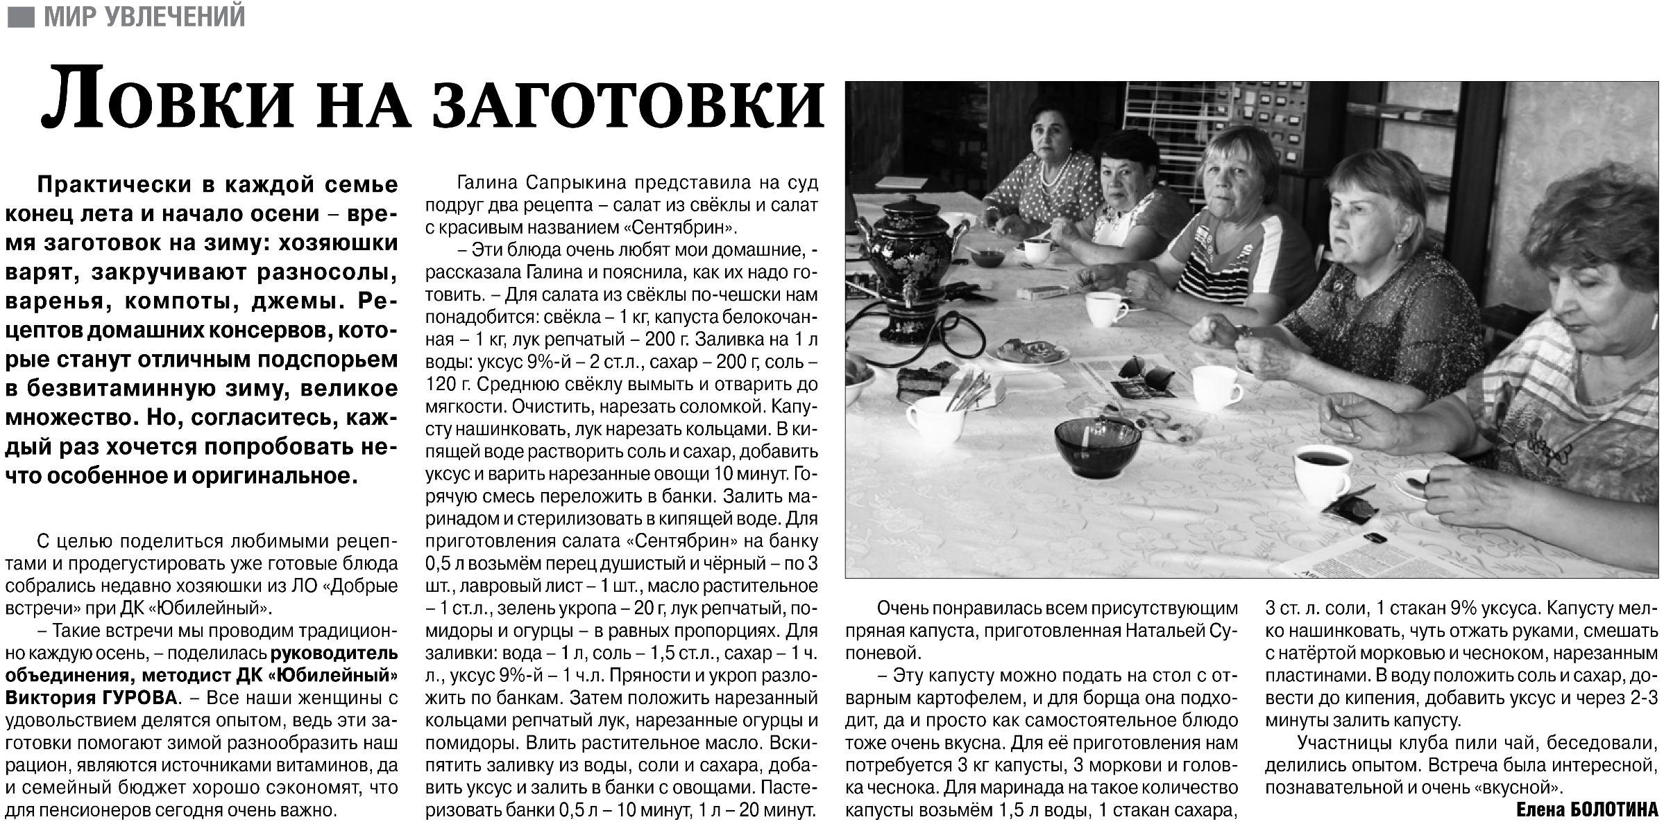

**Болотина Е. Ловки на заготовки / Е. Болотина // Российская провинция. – 2022. – 22 сентября. – С. 16.**